BATERÍA EJERCICIOS PROGRAMACIÓN FEBRERO 2024

Enunciado: clase Medicamento

Se requiere desarrollar un programa que modele la siguiente información de un medicamento:

▶ Nombre del medicamento.

▶ Fabricante del medicamento.

▶ Vía de administración del medicamento.

La clase medicamento debe tener una clase interna, que represente la posología del medicamento con la siguiente información:

▶ Usuarios del medicamento.

▶ Dosis del medicamento en miligramos

▶ Periodo de tiempo para tomar el medicamento.

▶ Recomendaciones.

En un método *main* se debe crear el medicamento. También se debe crear una posología y asignársela al medicamento creado. Se deben mostrar en pantalla los datos del medicamento y de su posología.

Enunciado: club ciclista

Un club ciclista anota semanalmente los km de entrenamiento por cada día de salida de su grupo de corredores. Si un día el club ciclista no sale se apunta 0 km, esa jornada se considerará una jornada de descanso:

1. Mostrar si en todas las salidas se han sobrepasado los 100 km.
2. Media de km diarios, sin computar los días de descanso. El resultado se trunca al entero más bajo, es decir, **4.9 = 4**
3. Diferencia máxima de km entre todas las salidas (sin contar los días de descanso).
4. ¿Cuál fue el intervalo de días con más jornadas de descanso consecutivos? Hay que mostrar el número de días.
5. Comprobar si existe una progresión ascendente (en kms) de todos los días de la semana incluido los días de descanso. Se considera que existe progresión si el día siguiente se hacen **más** kilómetros que el anterior. Y así para toda la semana.

ENTRADA

Un listado de 7 números que indican los Kms. realizados cada día de una semana. En una misma línea con una separación de un espacio en blanco entre número y número, con valor mínimo de 0.

Tendremos tantas líneas como semanas a analizar. Dejaremos analizar semanas cuando leamos la palabra FIN

SALIDA

En una misma línea hay que anotar los resultados de los apartados separados por espacios en blanco.

En el apartado a) si es correcto mostramos 1, si es falso 0

En el apartado b) un valor entero con la media aritmética truncando al entero menor.

En el apartado c) un entero con la diferencia entre la salida con más kms y la que menos (sin contar los días de descanso).

En el apartado d) hay que mostrar el máximo número de días consecutivos de descanso. 0 si hay salidas todos los días.

En el apartado e) se muestra un valor 1 si existe una progresión ascendente de km en todos los días de la semana, si no es así se mostrará un 0.

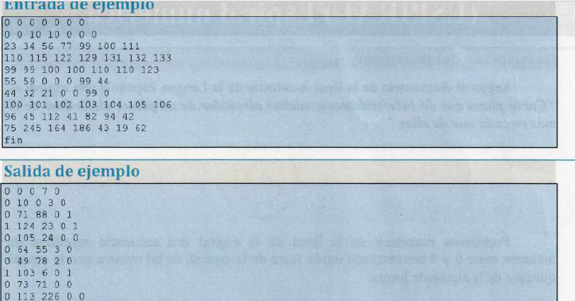

***Enunciado:***

Crear un programa que contenga los siguientes elementos:

Una clase llamada **Titular** que represente clientes con su nombre, apellidos, dirección y dni

Una clase llamada **CuentaCorriente** que tenga como campos, dos titulares, un número de

cuenta (serán 20 caracteres) y el saldo de la cuenta (double).

Crear la función **rellenarCuenta** que devuelva como resultado una cuenta cuyos datos deben

leerse por teclado, pero teniendo en cuenta que: Puede haber uno o dos titulares (al menos uno), el número de cuenta deben de ser **exactamente** 20 números y el saldo debe de ser positivo.

Crear la función **cambiarSaldo** que reciba una cuenta y un valor decimal y cambie el saldo de la

cuenta para que coincida con el valor del número decimal.